**UNIVERSIDAD NACIONAL DE INGENIERIA**

**FACULTAD DE CIENCIAS**

**PROYECTO:**

**Examen Parcial Inteligencia Artificial**



**Alumno: Moreno Vera Felipe Adrian**

**Curso: Inteligencia Artificial**

**Codigo Curso: CC441**

**2016-I**

Examen Parcial

Inteligencia Artificial

(CC 441)

1. En un estudio de Esclerosis múltiple se registran respuestas del ojo izquierdo (I) y ojo derecho (D) a dos estímulos visuales diferentes (S1 y S2). De un total de 98 respuestas, 29 padecen esclerosis múltiple y 69 de ellos pertenecen a un grupo de control que no padecen esta enfermedad (estos son codificados como 1: padecen esclerosis múltiple y 0: no padece esclerosis múltiple). Para el presente trabajo se midieron las siguientes variables:

X1: Edad

X2: Respuesta Total de ambos ojos a los estímulos S1 dado por R1I+R1D

X3: Diferencia entre respuesta de ambos ojos al estímulo S1 dado por

X4: Respuesta Total de ambos ojos a los estímulos S2 dado por R2I+R2D

X5: Diferencia entre respuesta de ambos ojos al estímulo S1 dado por $\left|R2I−R2I\right|$

Los datos se encuentran en el archivo *Esclerosis.xls*

* 1. Utilizar 8 respuestas del grupo de Esclerosis Múltiple y 20 respuestas del grupo que no padecen esclerosis múltiple, para entrenar un Perceptron Multicapa.

Esta clasificación de los datos a analizar se hace en forma aleatoria.Luego se aplica el algoritmo para 10 neuronas ocultas y un limite de 10000 iteraciones.

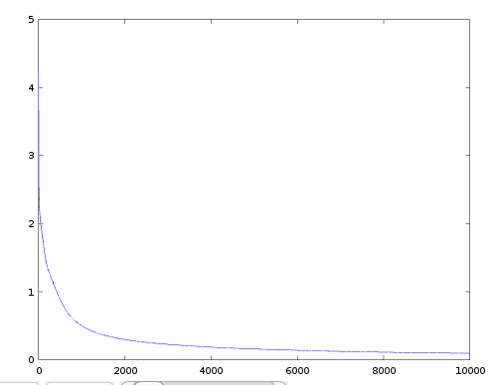

Se observa que la gráfica que el mse tiende a cero, conforme se van normalizando o incrementando el número de neuronas

* 1. Clasifique los otros casos con la NN aprendida y halle la tasa de mala clasificación

Dado que en el problema no preparamos un algoritmos de clasificacion,se prefirio el calculo de la raiz de la suma de cuadrados de los errores de las predicciones.

En un caso nos salio un valor de 5.949734 para los 70 valores restantes.

**Solucion:**

state after 10000 epochs

Datos analizados

act_pred_err =

0.00000 0.00124 0.00124

0.00000 0.00018 0.00018

0.00000 -0.00285 -0.00285

0.00000 -0.00035 -0.00035

0.00000 0.03946 0.03946

0.00000 -0.00665 -0.00665

0.00000 0.00165 0.00165

0.00000 -0.00150 -0.00150

0.00000 0.00033 0.00033

0.00000 -0.00763 -0.00763

0.00000 0.00198 0.00198

0.00000 -0.00521 -0.00521

0.00000 0.00025 0.00025

0.00000 -0.00631 -0.00631

0.00000 0.00032 0.00032

0.00000 0.00734 0.00734

0.00000 0.00573 0.00573

0.00000 -0.00738 -0.00738

0.00000 -0.00617 -0.00617

0.00000 -0.00163 -0.00163

1.00000 0.99768 -0.00232

1.00000 0.99891 -0.00109

1.00000 1.00302 0.00302

1.00000 0.99849 -0.00151

1.00000 1.00006 0.00006

1.00000 0.99841 -0.00159

1.00000 1.00013 0.00013

1.00000 1.00144 0.00144

Prediccion de datos no analizados

pred_err =

0.00000 0.01439 0.01439

0.00000 1.28609 1.28609

0.00000 0.02493 0.02493

0.00000 0.01447 0.01447

state after 10000 epochs

Datos analizados

act_pred_err =

0.00000 0.00124 0.00124

0.00000 0.00018 0.00018

0.00000 -0.00285 -0.00285

0.00000 -0.00035 -0.00035

0.00000 0.03946 0.03946

0.00000 -0.00665 -0.00665

0.00000 0.00165 0.00165

0.00000 -0.00150 -0.00150

0.00000 0.00033 0.00033

0.00000 -0.00763 -0.00763

0.00000 0.00198 0.00198

0.00000 -0.00521 -0.00521

0.00000 0.00025 0.00025

0.00000 -0.00631 -0.00631

0.00000 0.00032 0.00032

0.00000 0.00734 0.00734

0.00000 0.00573 0.00573

0.00000 -0.00738 -0.00738

0.00000 -0.00617 -0.00617

0.00000 -0.00163 -0.00163

1.00000 0.99768 -0.00232

1.00000 0.99891 -0.00109

1.00000 1.00302 0.00302

1.00000 0.99849 -0.00151

1.00000 1.00006 0.00006

1.00000 0.99841 -0.00159

1.00000 1.00013 0.00013

1.00000 1.00144 0.00144

Prediccion de datos no analizados

pred_err =

0.00000 0.01439 0.01439

0.00000 1.28609 1.28609

0.00000 0.02493 0.02493

0.00000 0.01447 0.01447

...skipping...

state after 10000 epochs

Datos analizados

act_pred_err =

0.00000 0.00124 0.00124

0.00000 0.00018 0.00018

0.00000 -0.00285 -0.00285

0.00000 -0.00035 -0.00035

0.00000 0.03946 0.03946

0.00000 -0.00665 -0.00665

0.00000 0.00165 0.00165

0.00000 -0.00150 -0.00150

0.00000 0.00033 0.00033

0.00000 -0.00763 -0.00763

0.00000 0.00198 0.00198

0.00000 -0.00521 -0.00521

0.00000 0.00025 0.00025

0.00000 -0.00631 -0.00631

0.00000 0.00032 0.00032

0.00000 0.00734 0.00734

0.00000 0.00573 0.00573

0.00000 -0.00738 -0.00738

0.00000 -0.00617 -0.00617

0.00000 -0.00163 -0.00163

1.00000 0.99768 -0.00232

1.00000 0.99891 -0.00109

1.00000 1.00302 0.00302

1.00000 0.99849 -0.00151

1.00000 1.00006 0.00006

1.00000 0.99841 -0.00159

1.00000 1.00013 0.00013

1.00000 1.00144 0.00144

Prediccion de datos no analizados

pred_err =

0.00000 0.01439 0.01439

0.00000 1.28609 1.28609

0.00000 0.02493 0.02493

0.00000 0.01447 0.01447

0.00000 2.04604 2.04604

0.00000 0.02141 0.02141

0.00000 0.31878 0.31878

0.00000 0.01446 0.01446

0.00000 1.74170 1.74170

0.00000 0.01396 0.01396

0.00000 0.07710 0.07710

0.00000 0.02114 0.02114

0.00000 1.01511 1.01511

0.00000 2.88265 2.88265

0.00000 0.99624 0.99624

0.00000 0.01812 0.01812

0.00000 0.00691 0.00691

0.00000 0.01808 0.01808

0.00000 -1.00801 -1.00801

0.00000 0.02263 0.02263

0.00000 0.01638 0.01638

0.00000 0.03507 0.03507

0.00000 1.04826 1.04826

0.00000 1.46798 1.46798

0.00000 0.00557 0.00557

0.00000 0.01199 0.01199

0.00000 0.01198 0.01198

0.00000 0.00813 0.00813

0.00000 -0.46491 -0.46491

0.00000 0.18438 0.18438

0.00000 0.57096 0.57096

0.00000 0.00324 0.00324

0.00000 0.00745 0.00745

0.00000 0.01418 0.01418

0.00000 0.01528 0.01528

0.00000 1.01709 1.01709

0.00000 0.01085 0.01085

0.00000 0.01381 0.01381

0.00000 -0.01127 -0.01127

0.00000 1.74461 1.74461

0.00000 1.28135 1.28135

0.00000 0.01720 0.01720

0.00000 1.75776 1.75776

0.00000 0.01368 0.01368

0.00000 0.02093 0.02093

0.00000 0.01410 0.01410

0.00000 1.03505 1.03505

0.00000 0.01308 0.01308

0.00000 0.47506 0.47506

1.00000 1.01668 0.01668

1.00000 1.01746 0.01746

1.00000 -0.05190 -1.05190

1.00000 1.01352 0.01352

1.00000 1.01319 0.01319

1.00000 -0.13073 -1.13073

1.00000 1.01731 0.01731

1.00000 0.01472 -0.98528

1.00000 0.50174 -0.49826

1.00000 1.01020 0.01020

1.00000 1.01763 0.01763

1.00000 1.01735 0.01735

1.00000 1.01611 0.01611

1.00000 0.01198 -0.98802

1.00000 1.03505 0.03505

1.00000 1.01494 0.01494

1.00000 1.00568 0.00568

1.00000 1.01239 0.01239

1.00000 -0.01721 -1.01721

1.00000 -0.95937 -1.95937

1.00000 2.88126 1.88126

**El error es 6.875430 de los datos NO ANALIZADOS.**

1. Genere 100 vectores bivariados de una Distribución Normal con medias y desvíos padrones diferentes,
   1. Utilizar los 80 primeros casos para cada clase y evalúe el desempeño del Perceptron Multicapa, para

mu_1 = [1 2]; mu_2 = [10 3];

mu_1 = [1 2]; mu_2 = [1 3];

mu_1 = [1 2]; mu_2 = [0 1.5];

* 1. Clasificar los restantes 20 valores de cada caso y hallar la tasa de mala clasificación

Utilizar en todos los casos

Sigma = [1 .5; .5 2]; R = chol(Sigma);

z_1 = repmat(mu_1,100,1) + randn(100,2)*R;

z_2 = repmat(mu_2,100,1) + randn(100,2)*R;

**Solucion:**

Los resultados para cada caso de mu_ 1 y mu _2 usando la distribucion normal bivariada, se obtienen los siguientes MSE:

Ejecutando para 5 neuronas se obtiene:

Clasificacion en mu_1 = [1 2] mu_2 = [10 3]

mse = 0.027380

Clasificacion en mu_1 = [1 2] mu_2 = [1 3]

mse = 16.038

Clasificacion en mu_1 = [1 2] mu_2 = [0 1.5]

mse = 11.930

Donde la data generada es:

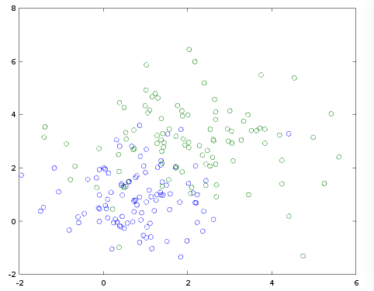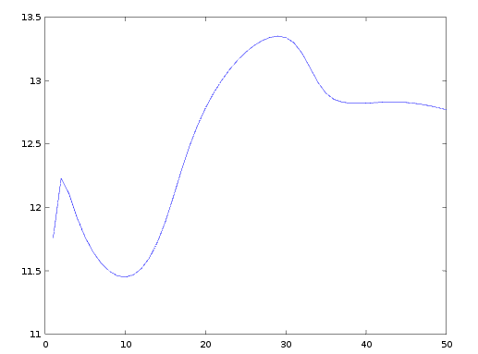

Ejecutando para 10 neuronas se obtiene:

Clasificacion en mu_1 = [1 2] mu_2 = [10 3]

mse = 0.047512

Clasificacion en mu_1 = [1 2] mu_2 = [1 3]

mse = 15.887

Clasificacion en mu_1 = [1 2] mu_2 = [0 1.5]

mse = 16.714

Donde la data generada es:

